**Trabajo Práctico: Ciencia Política**.

Alumno: Benítez Sienra Luciana

Profesor: Ayala Belén

Tema: Liberalismo y Socialismo

**Consignas:**

1. Entra en la sección RECURSOS observa las imágenes sobre el Liberalismo y Socialismo respectivamente.

2. Elige dos imágenes del Liberalismo y dos del Socialismo y explica qué es respectivamente en no menos de 10 renglones para cada imagen.

3. Puedes entrar en los links que están en la sección de RECURSOS o consultar el material dado por la profesora que también se encuentra en la sección MATERIALES para redactar tu explicación.

**Liberalismo**

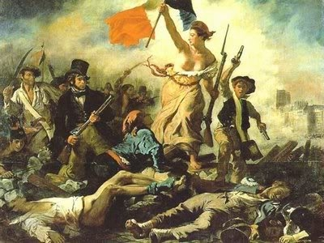

-Imagen número 2: En esta imagen se puede observar una mujer corriendo sobre cuerpos, sosteniendo una bandera. Varias personas siguiéndola con armas, algunas de fuego. Se puede considerar a las personas como grupos que se enfrentan, tal como el Liberalismo y el Capitalismo, por dar un ejemplo. Se observa una batalla entre los hombres, donde la mujer con la bandera de Francia en una mano se puede pensar como la Victoria del Liberalismo sobre otros sistemas. En la otra mano se puede ver una escopeta como parte de la ardua batalla dejando a los hombre muertos por debajo de ella como victimas de las peleas de las distintas formas de sistemas que intentan emerger una sobre otra.

La forma en que aparece la vestimenta de la mujer tiene un gran significado ya que se encuentra desgarrada en la pintura con un propósito especifico, el de mostrar parte de su cuerpo como una simbología de la libertad que representa el Liberalismo en las conductas privadas de los individuos y en sus relaciones sociales.

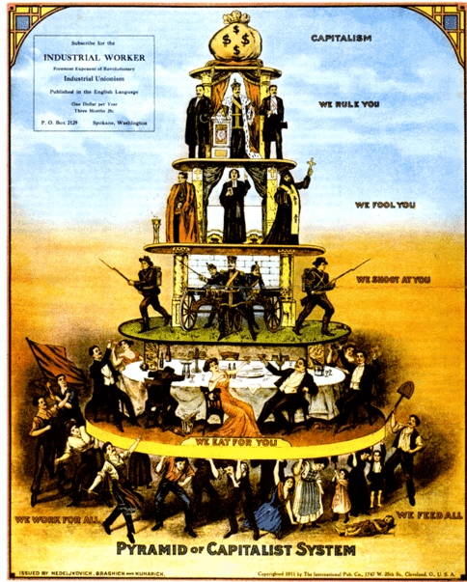

Imagen numero 5: Esta imagen representa el sistema del Capitalismo en forma de pirámide donde se observa al proletariado siendo la base de la pirámide formando la mayor parte de la población la cual trabaja para el resto de la población que se va ubicando por encima de la base. A medida que se llega la cima en cada piso la cantidad de personas va disminuyendo al contrario de la riqueza que va aumentando conjunto con el poder. Siendo el lema de “muchos trabajan y pocos se enriquecen”, quedando el dinero y poder en manos de algunos pocos, que muchas veces se aprovechan para beneficio propio. Este sistema se contrapone al sistema del “Liberalismo” donde su definición se basa en la defensa de las iniciativas individuales y que busca limitar la intervención del Estado en la vida económica, social y cultural. El liberalismo económico es defendido por

las [grandes](http://definicion.de/liberalismo/) corporaciones y los grupos económicos más fuertes. Se basa en limitar la intromisión estatal en las relaciones comerciales, promulgando la reducción de los impuestos y eliminando las regulaciones.

**Socialismo**

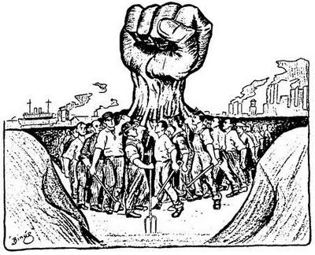

-imagen numero 3: En esta imagen se puede ver la clase obrera que se encuentra en un subsuelo, es decir, en un lugar por debajo de el nivel del suelo, todos levantando la mano conforman un gran puño que logra sobresalir. El socialismo está basado en un sistema económico sin clases, ni dominación. Por lo cual, por primera vez, la clase obrera ya no era sometida o explotada, sino era tratada (o ese era el lema) como todas las demás clases. Su objetivo era la sociedad toda junta, para tener el bienestar colectivo. El puño representa que toda la clase obrera, por fin rompen con ese sistema de individualismo y ellos podían llegar a ser escuchados. Conforma un símbolo de poder y unión; de libertad. El puño se encuentra por encima de ellos, ya que es una forma de demostrar que los obreros hasta ese momento se encontraban por debajo de las demás clases y con este nuevo sistema, pudieron cambiarlo. El puño representa a esa clase en conjunto, que estaban en el mismo nivel que los demás. Todos eran iguales, sin diferencias.

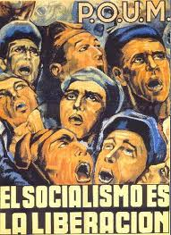

Imagen número 4: Aquí se ve plasmada una frase que dice lo siguiente “El socialismo es la Liberación”. Claramente, esta frase está representando a la masa.

La oración indica, que la población, estaba cansada del régimen económico anterior. El tener propiedades privadas, la no intervención del Estado, el individualismo en otras palabras. Sin embargo, el socialismo es todo lo contrario. Se preocupa por el pueblo y sus necesidades, sin dejar a nadie de lado. Donde todos son iguales. Se termina con la explotación y el sometimiento al trabajo de largas horas.

La frase expresa el alivio de la población, al ver que esta situación había cambiado. Se ve plasmado, que no iban a perdurar mucho tiempo más con esta forma de vida. Lo ven como un sistema que los “salvó”.

4. Entra en la sección MATERIALES y busca las imágenes bajo el título de "Ideologías enfrentadas":

a. Observa atentamente las imágenes que muestran sobre el Liberalismo y el Socialismo.

b. Lee el discurso de Ronald Reagan (sección RECURSOS)

c. ¿Qué simboliza que el presidente de ese entonces de los EE UU realice su discurso en ese lugar? Explica.

El muro de Berlín por muchos años ha sido un símbolo de enfrentamiento entre el liberalismo y el socialismo. El lugar que eligió el Presidente Ronald Reagan, no fue pura coincidencia. Fue un lugar estratégico. En esta situación se puede notar a simple vista, las diferencias entre un sistema económico y otro. Puede tomarse como un lugar el cual fue elegido, como representación a su deseo de frenar el expansionismo soviético, aunque en su discurso alla mencionado que solo existía un solo Berlín. Si estudiamos detalladamente la vida de Reagan, siempre estuvo en oposición, siguiente a su inevitable antecesor Carter. Sin dejar de lado que siempre apoyó en forma intromisoria a los gobiernos y pueblos que presuntamente habrían corrido riesgo de volverse comunista. Este discurso conllevo a muchos debates y discusiones a lo largo de los años.

No hay que dejar de lado, que esto fue un paso a lo que iba a pasar luego, la caída del Muro de Berlín y el símbolo de la caída del imperio soviético.

d. Teniendo en cuenta la imagen de "la eterna discusión" establece al menos cuatro diferencias sobre el Liberalismo y el Socialismo.

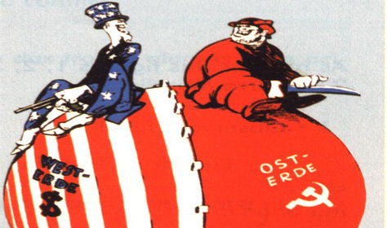

Diferencia entre el Liberalismo y el Socialismo.

Una principal diferencia entre ambas, Liberalismo y Socialismo, es que el primero busca conseguir el desarrollo personal, individual como medio para llegar al progreso de una sociedad. Por lo contrario el socialismo, tiene como principio romper con el individualismo, con las distintas clases y que toda la sociedad en conjunto sea igual.

Otra diferencia es, el control de la gestión publica a través de la publicidad y la libertar de prensa y opinión. En cambio, el socialismo busca que exista siempre una cooperación y planificación organizada, en donde todas las personas vivan de forma consciente con la sociedad y la economía.

Por parte del liberalismo social estos defienden la no intromisión del Estado en la conducta privada de los ciudadanos y en sus relaciones sociales, existiendo plena libertad de expresión, religiosa, entre otras cuestiones. El Estado, en el sistema socialista, si ocupa un lugar importante. Ellos si se intometen en la sociedad. Su gran desafío es garantizar el bienestar de su población, por lo cual se les hace imposible no intrometerse.

Por último, en el liberalismo se puede ver fácilmente las propiedades privadas de los medios de producción, la existencia de un trabajo asalariado formalmente libre y el predominio de un mercado competitivo. En el socialismo no sucedía esto. Las propiedades no eran privadas por los medios de producción, sino mas bien eran administradas por el Estado. Tampoco existía un mercado competitivo muy marcado, porque no se pensaba en un individualismo sobre los beneficios que podía tener una persona por sí sola, sino el de toda la población.

**-Falta carátula solamente con los datos personales y título del TP.**

**-Interesante la interpretación de “La libertad conduciendo al pueblo”**

**CALIFICACIÓN: 950 (nueve cincuenta)**